|  |  |
| --- | --- |
|  | **Министерство науки и высшего образования Российской Федерации**  **Федеральное государственное бюджетное образовательное учреждение**  **высшего образования**  **«Московский государственный технический университет**  **имени Н.Э. Баумана**  **(национальный исследовательский университет)»**  **(МГТУ им. Н.Э. Баумана)** |

ФАКУЛЬТЕТ Информатики и систем управления

КАФЕДРА Теоретической информатики и компьютерных технологий

**ЛАБОРАТОРНАЯ РАБОТА № 4**

**ПО КУРСУ:**

***«БАЗЫ ДАННЫХ»***

Студент *Тарасов А.Т.*

Преподаватель *Вишняков И.Э.*

*Москва, 2021 г.*

Оглавление

Оглавление 2

1. Постановка задачи 3

2. Практическая реализация 4

# 1. Постановка задачи

1. Преобразовать модель семантических объектов, созданную в лабораторной работе №2, в реляционную модель согласно процедуре преобразования.

2. Сопоставить результаты проектирования с использованием модели «сущность-связь» и модели семантических объектов (лабораторные работы №3, №4).

3. Обосновать различия результатов, выявить и исправить ошибки проектирования.

# 2. Практическая реализация

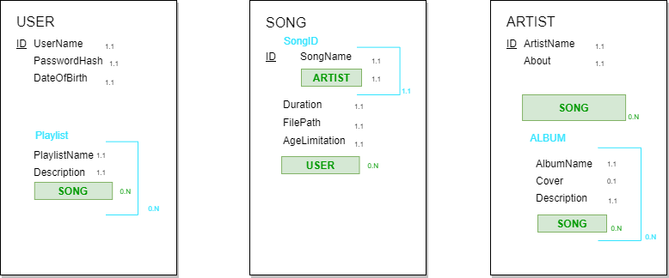На рисунке 1 представлена модель, разработанная во второй лабораторной работе.

Рисунок Модель семантических объектов

На её основе, согласно процедуре преобразования, была получена реляционная модель, приведенная на рисунке 2

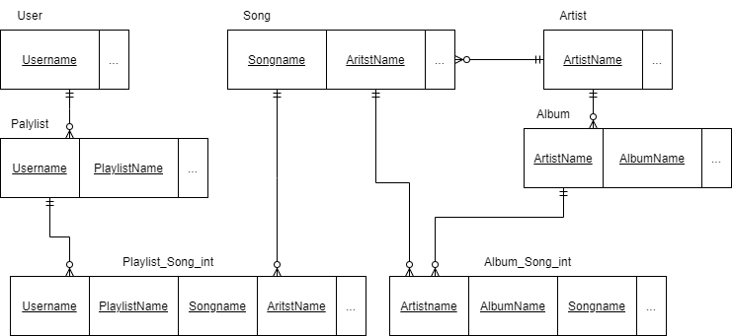

Рисунок Реляционная модель, полученная путем преобразования

Заменим естественные составные ключи на суррогатные и получим модель, приведенную на рисунке 3.

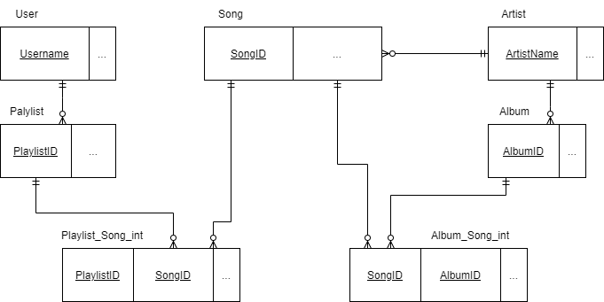

Рисунок Реляционная модель, после замены ключей

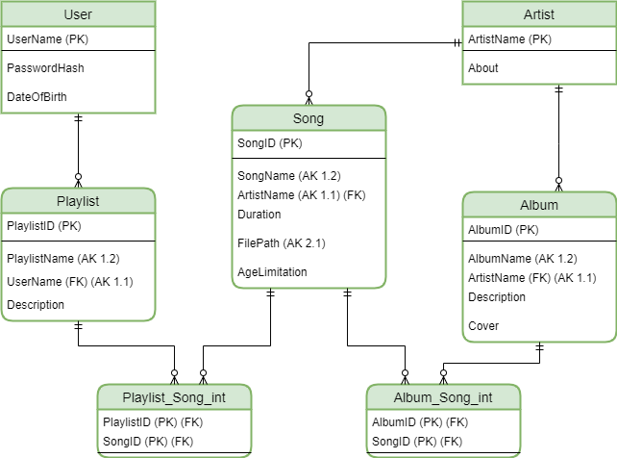Сравним эту модель с моделью, созданной в лабораторной работе №3, приведенной на рисунке 4.

Рисунок 4 Реляционная модель из лабораторной работы 3

Различий в этих моделях выявлено не было, так как к обеим моделям изначально были предъявлены одинаковые требования.